◈ 背景介绍
近年来，随着我国国际地位显著提升、国际影响力逐步增强，国际关系日趋呈现多元化和复杂化，尤其是中美贸易摩擦日益加剧。2018年，美国商务部宣布7年内禁止美国企业向中兴通讯公司销售零件，直接导致中兴2018年度亏损69.83亿元，随后美国陆续将华为等上百家中国公司列入“实体清单”。在以美国为首的西方国家加紧对我国实行科技脱钩策略的背景下，由于信息产业的大部分核心产品与技术仍严重依赖国外厂商，将使我国长期处于被动局面。党和国家高度重视国家信息安全自主可控，2016年7月，中共中央办公厅、国务院办公厅印发了《国家信息化发展战略纲要》，明确规定“到2025年根本改变核心关键技术受制于人的局面，形成安全可控的信息技术产业体系”。
操作系统作为信息技术体系的重要组成部分，在软、硬件中起到承上启下的作用，在信息产业占据着核心地位。根据百度统计份额，国内市场Windows操作系统的终端占比超85%。早在2014年5月，中央国家机关政府采购中心下发《关于进行信息类协议供货强制节能产品补充招标的通知》，明确规定“所有计算机类产品不允许安装Windows 8操作系统”。2020年1月，微软正式停止对Windows 7的支持，不再提供任何技术支持、软件更新和漏洞修复等服务，导致国内使用Windows操作系统的各个领域均面临潜在安全风险。建设自主可控的国产操作系统，提升信息安全自主能力，已成为国家重要战略之一。
统信软件技术有限公司（简称：“统信”）作为一家以“打造操作系统创新生态，给世界更好的选择”为己任的基础软件公司，深入学习习近平总书记的重要指示精神，主动承担研发自主创新基础软件的重任——打造统信操作系统（统信UOS）。统信积极开展国产化替代实践工作，支撑国家工程项目建设，短期内已取得了一定应用成果，有效推动了信创产业生态发展。

◈ 现状分析
Windows操作系统及其生态经历了近三十年的发展，沉淀了海量成熟的软硬件产品，这些产品全方位覆盖了企业的日常办公、生产经营、运维管理等场景，保障了企业的正常运转。在国家大力推进信息产业软件国产化的背景下，党政军及教育、金融等关键行业客户也在逐步推动国产化替代工作，包括将Windows替换为国产操作系统。信息产业软件实现全面国产化替代是一项长期任务，问题和挑战不可避免。由于Windows操作系统及其生态的深入渗透，客户依赖Windows生态的部分软件产品在国产操作系统中无法正常运行，并且短期内难以找到可直接替代、安全、快速交付的国产软件以保障业务连续性。
为解决以上困境，国内多家软件厂商推出了各类解决方案，但在相关方案的推广落地过程中仍面临诸多挑战：
(1) 迁移周期长：由于Windows生态的软件产品数量多、种类杂、改造难度大等因素，导致应用迁移工作需要投入大量的时间和人力，不仅经济成本高，而且短时间内无法满足客户所有应用的迁移需求。
(2) 统一管控难：缺乏有效技术手段对使用终端独立办公的员工行为进行统一管控，如对员工不合规的应用软件进行使用限制等。
(3) 办公环境复杂：在方案落地过程中，受到客户复杂的办公环境的影响，例如多样化的设备品牌、硬件配置、CPU品牌、型号、网络环境的保密等级、外接设备的类型、品牌、型号等，因此单一类型解决方案无法满足客户不同场景下的国产化需求。
(4) 使用习惯固化：由于用户长期使用原系统的操作习惯已经固化，国产化迁移之后，用户体验上的差异会带来额外的学习成本，容易降低用户的使用体验，国产化操作系统的应用普及也将难以推进。
为了应对以上挑战，统信投入优质研发力量，致力于为客户推出一套更安全、更高效、更通用的解决方案，满足其国产化替换需求的同时，使客户无需改变使用习惯，在统信UOS内也可以顺畅使用Windows应用。

◈ 产品介绍

▶产品简介
统信应用全栈系统（简称：“全栈”）是一款采用应用虚拟化技术，面向党政军及教育、金融等关键行业客户，实现在统信UOS中使用Windows生态软件的产品，通过支持各类Windows应用的一次性快速交付，有效降低客户的迁移成本。
全栈支持AMD64、ARM64、LoongArch、MIPS四种终端架构，包含Windows服务器和Linux服务器的双服务器方案和只Windows服务器的单服务器方案，并可按帐号分组发布不同的应用，实现Windows生态软件的访问权限控制，为客户提供统一、集中的应用管理体验，满足不同场景下的使用需求。

▶系统框架
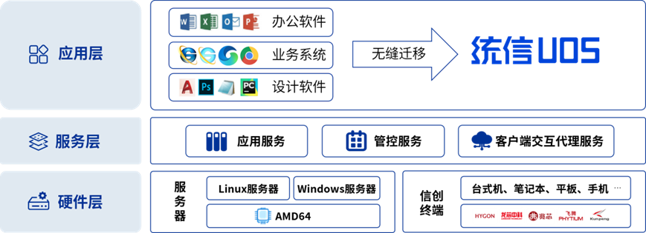
全栈系统双服务器方案框架
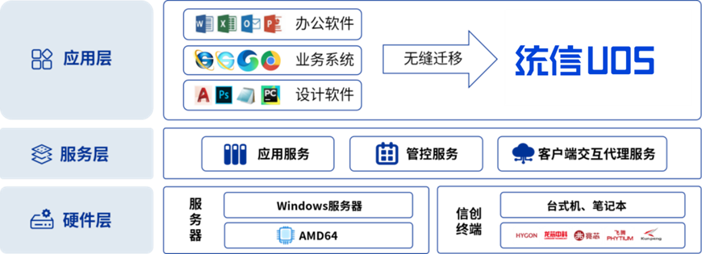
全栈系统单服务器方案框架
全栈的系统架构包含硬件层、服务层、应用层三层，具体如下：
(1) 硬件层
硬件层提供业务软件运行和后台系统运行时所需的资源，即Windows应用主机服务器和Linux管理主机服务器（只双服务器方案支持），用户在不同架构的信创终端上通过Web客户端（只双服务器方案支持）或桌面客户端使用相应的云应用。
(2) 服务层
多个服务组件构成，分别工作在硬件层的Windows应用主机服务器和Linux管理主机服务器（只双服务器方案支持）上，主要实现对应用的管理，如帐号管理、权限控制、应用服务、客户端连接代理等功能。
(3) 应用层
应用层将服务层发布的应用形成应用仓库并按需交付给用户，通过Web客户端（只双服务器方案支持）或桌面客户端连接用户与服务层，配合Web管理后台的管理控制，为不同的用户提供相应的应用资源。

▶产品功能
全栈提供了应用、帐号管理、系统管理、主机管理等功能，满足客户不同场景的使用需求。
（1）云应用使用
全栈支持客户在办公设备上登录Web客户端（只双服务器方案支持）或桌面客户端使用Windows生态软件，如OA系统、营销系统、制度管理系统、费用报销系统、金融交易系统、大型设计软件等，确保与原有使用体验的一致性。
此外，全栈还支持客户通过使用不同类型、不同架构的信创终端体验云应用。
（2）应用管理
全栈支持客户在服务端调整应用参数和显示属性，以保证在不同客户端上使用云应用时能够正常显示。客户还可以设置数据本地读写权限，实现本地数据互通、应用数据只存在云端和应用统一管理的目的，提供高效的集中管理体验。
（3）帐号管理
全栈支持管理员帐号和用户帐号的创建、修改、删除、批量添加、批量导入等功能。客户可以在服务端为不同分组的帐号配置不同的权限，如研发、销售等不同角色的员工访问云应用的权限不同。
（4）系统管理
全栈支持系统授权、系统状态查看、水印管理、客户端管理等功能。客户通过系统授权可以控制系统可用状态，可在员工通过Web客户端（只双服务器方案支持）使用云应用时为云应用添加水印，防止拍照泄密。水印内容由时间、主机名称、用户名称及自定义内容组成，通过这些信息可对泄密事件进行溯源，有效提高数据安全性。
（5）主机管理
全栈支持客户创建、修改、删除集群以及调整Windows应用主机服务器的集群归属操作，同时还支持查看会话进程列表、发送实时消息、查看实时连接情况、查看历史连接记录等操作。
除了以上功能外，全栈也提供了客户日常管理中需要的基础功能，如工单管理、公告管理等，全方位满足客户的基础需求和特性需求，双服务器方案和单服务器方案的功能如下表所述。
功能 | 双服务器方案 | 单服务器方案
Web客户端使用云应用 | 支持 | 不支持
桌面客户端使用云应用 | 支持 | 支持
应用管理 | 支持 | 支持
账号管理 | 支持 | 支持
系统管理 | 支持 | 支持
主机管理 | 支持 | 支持
工单管理 | 支持 | 支持
公告管理 | 支持 | 支持

▶产品配置要求
配置类型 | 配置要求
软件 | Windows应用主机服务器：Windows7旗舰版SP1、Windows Sever2008R2、Windows Sever2016、Windows Sever2019  Linux管理主机服务器（只双服务器方案）：统信服务器操作系统 V20、CentOS 7.3-7.9、CentOS 8.0-8.2、Ubuntu 18.04（LST）、Ubuntu 20.04（LST）  终端：统信UOS V20 1041-1050、统信UOS V20E 1050
硬件 | 终端架构：AMD64、ARM64（如麒麟990、鲲鹏920、FT2000等）、LoongArch（如龙芯3A5000）、MIPS  服务器架构：AMD64  双服务器方案最少2台服务器：1台Linux管理主机服务器，1台Windows应用主机服务器（支持虚拟机部署服务器）  单服务器方案最少1台服务器：1台Windows应用主机服务器
网络 | 每用户2Mbps带宽

◈ 典型应用场景
目前，统信的客户已经遍布各个行业的多个领域，统信的产品以其卓越的品质、稳定的性能、超高的性价比，赢得了客户的广泛好评。
为了应对在Windows-Intel环境下运行的业务系统以及相关专用软件国产化需要，保障用户正常办公的业务连续性,统信推出全栈产品实现跨平台交付Windows应用，可满足党政军及教育、金融等关键行业客户国产化软件替换需要，成为当前客户的国产化主选方案。

▶日常办公
在日常办公的场景中，用户需要完成文档编辑、演讲演示、数据分析、资料搜索、收发邮件、打印扫描、网络视频会议、网上业务办理、即时通讯等工作内容。现阶段而言，要完成这些工作内容，客户需要在统信UOS终端上正常使用相关Windows生态的产品，如OA系统、网上银行、微信、CAD等B/S架构和C/S架构的应用，以及这些应用运行需要调用的打印机、扫描仪等外接设备。全栈不仅全面支持用户所使用的Windows生态办公软件，还确保用户的使用体验完全一致，有效保障客户日常办公业务的连续性。

▶政务服务
在政务服务这类数据安全要求高的场景中，需要对不同部门人员的访问、数据安全等权限进行分组管理。全栈支持服务端集中管理用户分组、不同组内的应用访问权限，所有数据默认存储在云端，实现数据云端不落地。

▶线上培训
在线上培训的场景中，客户需要集中对应用、用户、资源等进行管控，同时存在不同信创终端类型和不同CPU架构的信创终端同时参与到培训中。全栈支持笔记本电脑、台式电脑、平板、手机等不同信创终端类型，AMD64、ARM64、LoongArch不同CPU架构，通过访问Web客户端（只双服务器方案支持）或桌面客户端使用培训所需的Windows生态内的应用和外接设备。

◈ 产品优势

▶应用交付更简便
全栈支持所有Windows应用的一次性交付和集中管理，客户无需逐个应用进行适配迁移，大大缩短了交付周期。
由于应用版本和终端操作系统版本原本存在特定的绑定关系，但通过全栈将应用上云后，应用不再依赖特定的终端操作系统版本，很大程度上提高了版本兼容性，同时降低了应用交付的难度。
此外，全栈通过云应用的方式，使用户原有使用习惯得以保留，确保用户操作体验的连贯性，避免差异化体验带来额外的学习成本。

▶数据安全更可控
全栈在技术原理上杜绝了数据落地的情况，云应用是全后端运行，前端交互的应用软件界面只是后端用户会话的投影。应用运行所产生的内存数据、临时文件等也保存在后端（如云应用访问内部网站所产生的历史记录、缓存文件、cookie、下载等）。同时通过云应用（如云端的Word）编辑文件后存盘，存储的物理位置也在服务器上，本地不留存任何数据。
全栈提供数据在云端体验，通过云端软件生产的文件只会保存于云端，不会在本地终端产生任何的文件留存和使用痕迹，同时桌面客户端还可以根据系统设置，开放指定用户信创终端到云端的数据互通权限，直接将云应用的数据，保存到信创终端桌面。

▶权限管理更集中
全栈支持应用的集中管理和分配，通过在服务端进行集中授权，为使用者统一分配使用帐号，并管控可用的应用范围，既可以批量给用户赋予权限，也可以精细控制不同帐号之间的应用权限。
同时，使用者在使用云应用时，全栈可对其使用情况和操作日志予以记录，便于在出现问题时回溯和定位，满足企业的合规管控要求。

▶终端兼容更全面
全栈支持AMD64、ARM64、LoongArch、MIPS四种架构的信创终端，覆盖Intel、海光、兆芯、飞腾、麒麟、龙芯等主流芯片品牌。由于全栈中所有应用都安装并运行在服务器上，因此全栈对信创终端的配置和算力要求低。
全栈支持不同信创终端登录同一个Web客户端（只双服务器方案支持）或桌面客户端，并使用被授权的应用，帮助客户实现随时随地访问内部资源，降低了客户的办公成本，对信创终端的兼容性更强。

▶资源调配更灵活
全栈采用分布式的资源供应方式，当平台并发量或者消耗的资源发生波动时，支持客户根据实际情况调整主机配置或者增减主机数量，解决资源消耗不均衡的问题，最大化满足资源使用需求，提高资源利用率。

◈ 服务与支持

▶服务方案
统信建立了完善的产品售前、售中、售后技术服务体系，通过有效的组织运作机制和过硬的技术实力，为用户提供标准化、规范化、专业化的技术服务支持。统信拥有一支高素质、高学历，经验丰富、技术突出且覆盖全国的专业技术支持服务团队，可为用户提供远程支持、现场支持、培训认证、顾问咨询和系统定制等一系列服务支持。能够满足用户快速响应、及时处理并修复问题的要求，还可以按照用户的个性化需求提供订制服务，满足不同用户在各复杂业务应用场景的需要。详细服务可详见：统信官网服务支持详情页。

▶联系我们
统信软件技术有限公司
Uniontech Software Technology Co.,Ltd.
总部地址：北京经济技术开发区科谷一街10号院12号楼
主页：www.uniontech.com 服务热线：400-8588-488


©统信软件技术有限公司。访问者可将本网站提供的内容或服务用于个人学习、研究或欣赏，以及其他非商业性或非盈利性用途，但同时应遵守著作权法及其他相关法律的规定，不得侵犯本网站及相关权利人的合法权利。除此以外，将本网站任何内容或服务进行转载，须备注：该文档出自【faq.uniontech.com】统信软件知识分享平台。否则统信软件将追究相关版权责任。

